

ПЛАН ЗАСТРОЙКИ
по компетенции «Агрономия»
Регионального этапа Чемпионата по профессиональному мастерству «Профессионалы»
Республика Башкортостан
(регион проведения)

2025 г.
План застройки конкурсной площадки  по компетенции «Агрономия»  (основная группа)  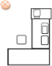  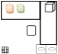  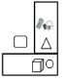  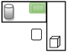  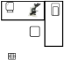  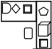          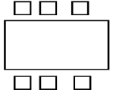    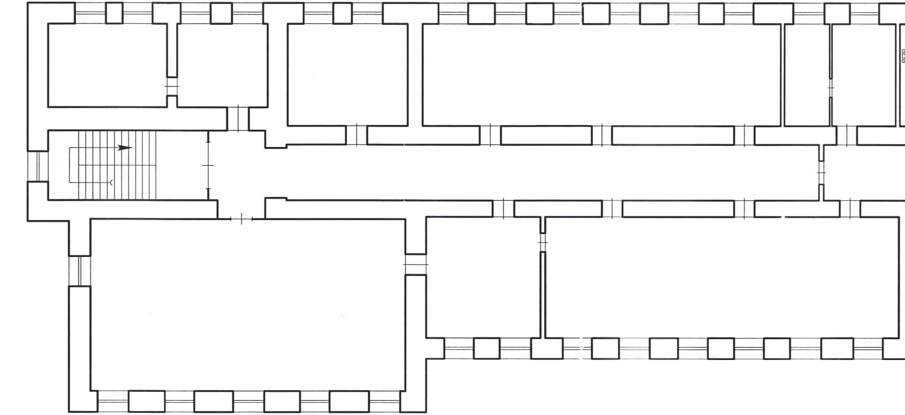  Модуль Г  6 м  20 м  7,5 м  13 м  Комната главного эксперта  Склад  Комната экспертов  Комната участников  МодульД  Модуль Е  Модуль А  МодульБ  Модуль В | Общая площадь 272м²    аналитические весы  розетка 220 В  шкаф  стул  стол  метрическая пурка  компьютер с выходом в сеть INTERNET  принтер    вешалка напольная  урна  магнитная мешалка  умывальник с подводом воды, раковиной с подводом канализации    экран    аптечка  огнетушитель    ПФК  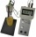  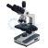  Тринокулярный микроскоп с камерой  pH метр    ионометр    электронные весы    лабораторная мельница  лабораторная тестомесилка      ИДК  Отмыватель клейковины  ПЧП-7 прибор для определения числа падения

